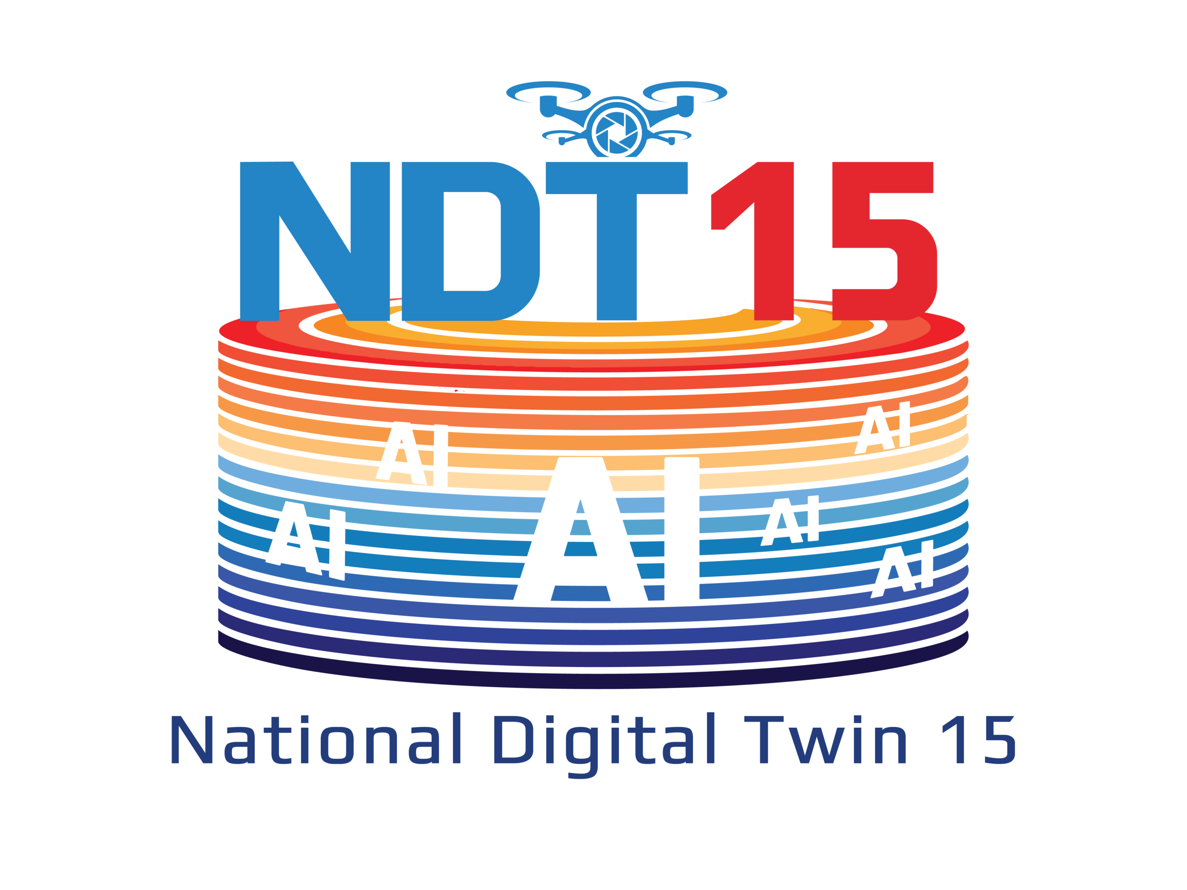

DỰ ÁN BẢN SAO SỐ CẢNG BIỂN — NDT 15
TÍNH NĂNG 05 — LÁ CHẮN AN NINH AI
Vành đai an ninh & Drone tuần tra tự động.

Báo cáo chi tiết · Tài liệu nội bộ

1. Bối cảnh & tầm quan trọng
Vùng nước cảng rộng lớn rất khó kiểm soát bằng tuần tra thủ công, đặc biệt ban đêm và sương mù. Canô tuần tra tốn kém, không phủ 360°, để lại điểm mù — rủi ro xâm nhập trái phép và mất an ninh chuỗi cung ứng.
An ninh vùng nước cảng rất khó kiểm soát bằng tuần tra thủ công, đặc biệt ban đêm và sương mù. Tính năng này tạo một vành đai an ninh chủ động: radar phát hiện, AI lọc mục tiêu lạ và drone tự động xác minh — phủ sóng 360° liên tục với chi phí thấp hơn.
2. Vấn đề thực tế (Pain Points)
Điểm mù an ninh vùng nước cảng rộng lớn trong đêm/sương mù. Chi phí canô tuần tra thủ công đắt, không phủ sóng 360°, nguy cơ xâm nhập trái phép.
3. Giải pháp & mô tả tính năng
Giải pháp tổng quan: Vành đai an ninh & Drone tuần tra tự động.
Radar quét sóng mặt nước liên tục phát hiện mục tiêu lạ. Tự động điều Drone UAV cất cánh trong 30 giây. AI phân tích video camera nhiệt xác định mức độ đe dọa.
4. Cơ chế hoạt động & quy trình
Bước 1 — Radar SSIS quét 24/7: Mạng radar ven biển quét 360° bán kính 5km, phát hiện vật thể >0,5 knot.
Bước 2 — AI lọc mục tiêu lạ: Loại nhiễu, phân biệt tàu đã đăng ký (AIS whitelist) với mục tiêu lạ.
Bước 3 — UAV cất cánh tự động: Drone nhận lệnh cất cánh trong 30 giây, bay theo tọa độ GPS mục tiêu.
Bước 4 — Camera nhiệt AI: Drone truyền video hồng ngoại; AI phân loại mục tiêu & mức đe dọa.
Bước 5 — Alert trung tâm: Cảnh báo tức thì kèm ảnh/video và tọa độ về màn hình trung tâm.
Bước 6 — Phối hợp ứng phó: Trung tâm xác minh và điều lực lượng, ghi nhận toàn bộ sự kiện.
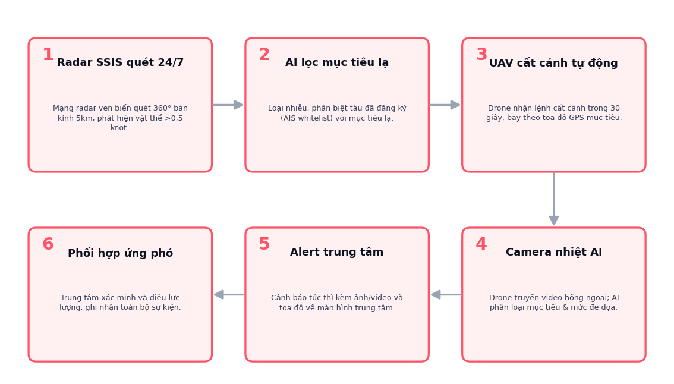
Sơ đồ 6 bước vận hành — AN NINH
5. Phân tích chuyên sâu quy trình
Quy trình tự động khép kín: radar phát hiện → AI lọc nhiễu & whitelist → drone cất cánh trong 30 giây bay tới tọa độ → camera nhiệt phân loại đe dọa → cảnh báo trung tâm kèm ảnh/tọa độ. Twin cho phép diễn tập kịch bản xâm nhập để đo thời gian phản ứng và tối ưu đường bay drone.
6. Kiến trúc dữ liệu & công nghệ
Lớp SSIS hợp nhất mạng radar ven biển (quét 360°, bán kính 5km), camera nhiệt và đội drone UAV vào bản sao số. AI thị giác phân loại mục tiêu; hệ đối chiếu mục tiêu radar với whitelist AIS để loại tàu hợp lệ và chỉ tập trung vào mục tiêu lạ.
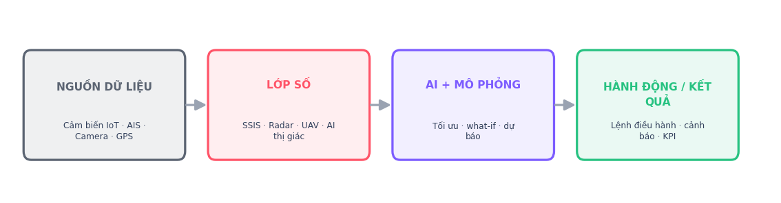
Pipeline Digital Twin: Nguồn dữ liệu → Lớp số → AI/Mô phỏng → Hành động
7. Digital Twin được ứng dụng như thế nào
Lớp SSIS hợp nhất radar, camera nhiệt và đội drone vào bản sao số. Twin đối chiếu mục tiêu radar với whitelist AIS để loại tàu hợp lệ, dùng AI thị giác phân loại đe dọa và mô phỏng đường bay drone tối ưu. Có thể diễn tập kịch bản xâm nhập trên twin để kiểm tra thời gian phản ứng trước khi tình huống thật xảy ra.
8. Ứng dụng thực tế
- Phát hiện & xác minh mục tiêu lạ tự động 24/7.
- Điều phối drone tuần tra theo tọa độ, thay canô.
- Phân loại mức đe dọa bằng AI camera nhiệt.
- Diễn tập kịch bản an ninh (xâm nhập, tấn công) trên twin.
9. Chỉ số đo lường (KPI) & lợi ích
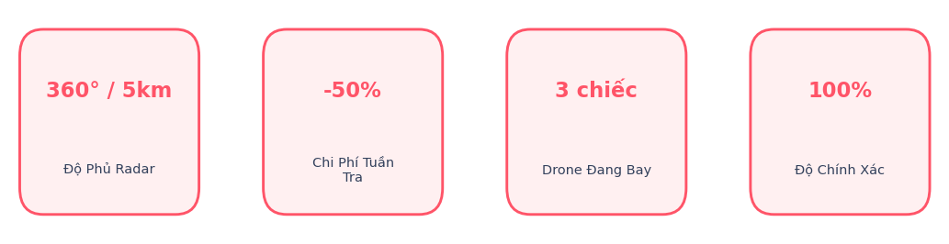
Các chỉ số (KPI) tiêu biểu
Lợi ích kinh tế (ROI): Giảm ~50% chi phí tuần tra, phủ sóng 360° liên tục và loại bỏ điểm mù ban đêm — nâng mức an ninh đạt chuẩn quốc tế (ISPS) đồng thời giảm chi phí vận hành đội canô.
- Phủ radar 360° bán kính 5km.
- Giảm ~50% chi phí tuần tra.
- Phản ứng drone trong 30 giây.
- Loại bỏ điểm mù ban đêm/sương mù.
10. Rủi ro & giải pháp
⚠ Rủi ro: Báo động giả (chim, sóng)
→ Giải pháp: Huấn luyện AI lọc nhiễu, kết hợp đa cảm biến để xác nhận chéo.
⚠ Rủi ro: Điều kiện thời tiết hạn chế drone
→ Giải pháp: Bố trí drone dự phòng + cảm biến cố định, hạ ngưỡng khi thời tiết xấu.
⚠ Rủi ro: An toàn bay & pháp lý UAV
→ Giải pháp: Tuân thủ vùng bay, quản lý đường bay tự động, ghi nhật ký đầy đủ.
11. Lộ trình triển khai
Giai đoạn 1 — Mạng cảm biến: Triển khai radar ven biển + camera nhiệt + trạm drone.
Giai đoạn 2 — AI nhận dạng: Huấn luyện mô hình lọc mục tiêu & phân loại đe dọa.
Giai đoạn 3 — Tự động điều phối: Liên kết radar→drone→trung tâm, quy trình cảnh báo.
Giai đoạn 4 — Diễn tập & tinh chỉnh: Mô phỏng kịch bản trên twin, tối ưu thời gian phản ứng.
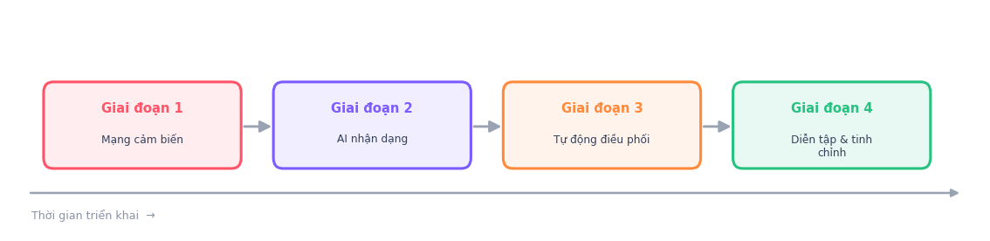
Lộ trình triển khai theo giai đoạn
12. Kết luận & khuyến nghị
Lá chắn an ninh AI biến an ninh thụ động thành chủ động 360°, chi phí thấp hơn. Là tính năng tạo niềm tin cho hãng tàu và cơ quan quản lý.

